PROJETO DE LEI Nº 48/2019

“Proíbe mutilações de animais por questões estéticas e dá outras providências”.

Autor: Vereador Professor Rafael Alan de Moraes Romeiro – PODEMOS

A Câmara Municipal de Itapevi, nas suas atribuições legais, aprova:

Artigo 1º - Fica proibido a mutilação de animais domésticos e silvestres no Município de Itapevi, por motivo arbitrário ou de estética.

Artigo 2º - Procedimentos como conchectomia parcial (corte da orelha), caudectomia (corte da cauda) e a retirada de cordas vocais, extirpação de unhas e dentes de cães e gatos, só poderão ser feitos para fins terapêuticos ou de recuperação.

Artigo 3º - Constatada inobservância do preceituado no art. º 1 por procedimento que leve a qualquer mutilação por motivo estético ou simples comodidade para seu tutor, serão aplicados aos infratores penalidades conforme previstas na Resolução do Meio Ambiente de São Paulo de Nº 48 em seu artigo 29, conforme estabelece:
I - Multa de R$ 3.000,00 (três mil reais) por indivíduo.

Artigo 4º - A aplicação desta lei ficará a cargo da Secretaria de Meio Ambiente e Defesa Animal por meio de seus agentes, conforme disponibilidade orçamentária.

Artigo 5º - Esta Lei entra em vigor na data de sua publicação.

Sala das Sessões Bemvindo Moreira Nery, 22 de março de 2019.

Vereador Rafael Alan de Moraes Romeiro
Professor Rafael
Presidente
PODEMOS

JUSTIFICATIVA

Nobres pares,

Diante das dores e sofrimentos dos animais em práticas estéticas ou arbitrárias, sem uso de curativos e na ausência de normas para sua proteção, apresento este projeto cujo objetivo é regular o abuso de animais que são submetidos a meras intervenções estéticas, excluindo aquelas que tenham fins terapêuticos ou de recuperação.
Levando em conta que o Conselho Federal de Medicina Veterinária já proíbe cirurgias mutiladoras com finalidades estéticas em animais domésticos, e estabelece normas regulatórias para a realização de cirurgias em animais de produção e silvestres, o objetivo principal é a proteção dos animais, mantendo sua integridade física e psicológica, com isso proibindo motivos torpes para procedimentos realizados com frequência tais como cirurgias de amputação de rabo, corte de orelhas, cordas vocais e extirpação de unhas e dentes.

Sala das Sessões Bemvindo Moreira Nery, 22 de março de 2019.

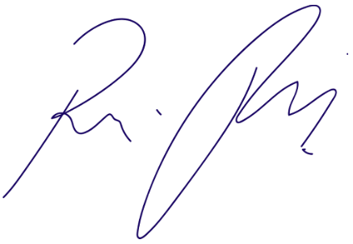
Vereador Rafael Alan de Moraes Romeiro
Professor Rafael
Presidente
PODEMOS

